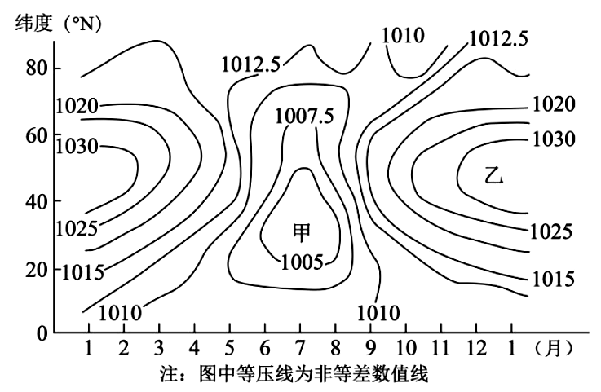
（2024·浙江·高考真题）亚洲的天气、气候与气压场的分布及变化直接相关。下图为沿100°E海平面气压（单位：hPa）年变化图。完成下面小题。
1．甲、乙气压系统分别为（ ）
A．赤道低压、极地高压
B．印度低压、副热带高压
C．亚洲低压、西伯利亚高压
D．副极地低压、亚洲高压
2．图中气压年变化最大的地方（ ）
A．春季气压变化，能减少沙尘灾害天气
B．夏季气压控制，易出现东南季风降水
C．秋季气压变化，可降低气旋出现频率
D．冬季气压控制，常形成低空逆温现象
（2021·浙江·高考真题）下图为非洲西部局部大气环流示意图。完成下面小题。
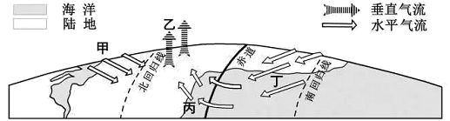
3．图中（ ）
A．甲风带的风向有明显季节变化 B．乙气流因受动力因素影响而上升
C．丙风向形成受地转偏向力影响 D．丁风带为大陆西岸带来充足水汽
4．图示季节,最可能出现的现象有（ ）
A．北印度洋的洋流呈逆时针流动 B．黄河中游含沙量明显增加
C．北半球副极地低气压带被切断 D．地中海沿岸地区温和多雨
（2023·浙江·高考真题）贵州中西部地区冬季多出现水平能见度小于1千米的锋面雨雾，雾区位于锋线附近。下图为贵州某次锋面雨雾发生过程中，大致呈纬向分布的三个测站测得的能见度变化图。这次雨雾形成的气象条件是西南气流沿锋后弱冷平流爬升，形成弱降水。雨雾随锋面缓慢东移消亡。完成下面小题。
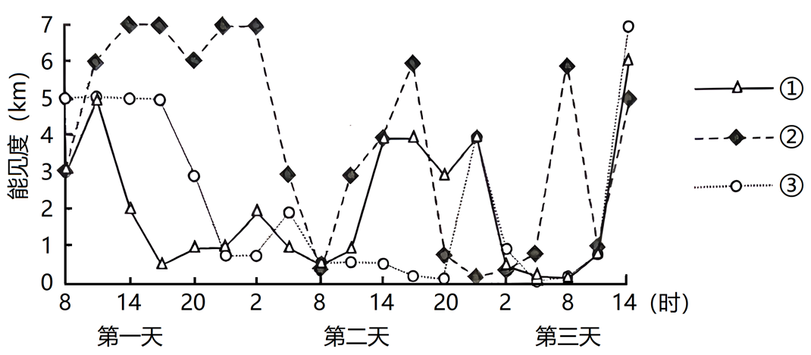
5．三个测站的地理位置，自西向东依次排序正确的是（ ）
A．①②③ B．①③② C．②③① D．③①②
6．本次锋面雨雾出现时，雾区地面以上气温垂直变化最接近的是（ ）
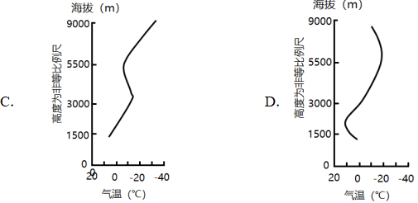
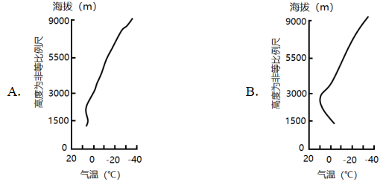

（2021·浙江·高考真题）飞机飞过暖锋前缘晴朗的天空时，其排出的水汽常凝结成白色云带。这种云带能较长时间存在，人们常以此来预报暖锋的到来。下图为某时刻某区域等压线分布图。完成下面小题。
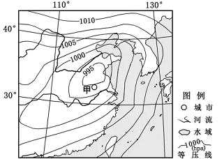
7．飞机尾部凝结的云带能较长时间存在的主要原因是（ ）
A．受强紫外线照射 B．处在逆温层之中
C．处在强烈对流中 D．受冷锋云系挤压
8．符合甲地沿线剖面天气系统分布的是（ ）
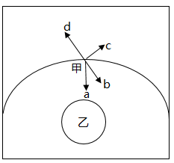
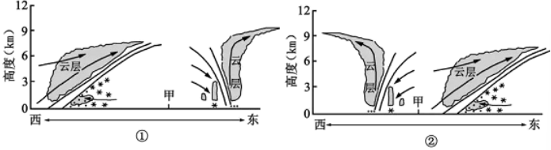
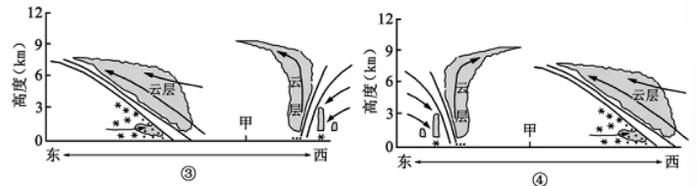
下图为某地近地面等压线图，图中箭头表示甲地风向及受力情况。完成下面小题。
9．表示摩擦力的箭头是（ ）
A．a B．b C．c D．d
10．乙天气系统的气流运动方向是（ ）
①顺时针 ②逆时针 ③上升 ④下沉
A．①③ B．①④ C．②③ D．②④
（2021·浙江·高考真题）位于锋面上下的风向往往存在明显差异。下图为我国东部地区两测站位于冷、暖锋面下方时﹐自下而上垂直方向不同高度测得的风向、风速变化图。完成下面小题。
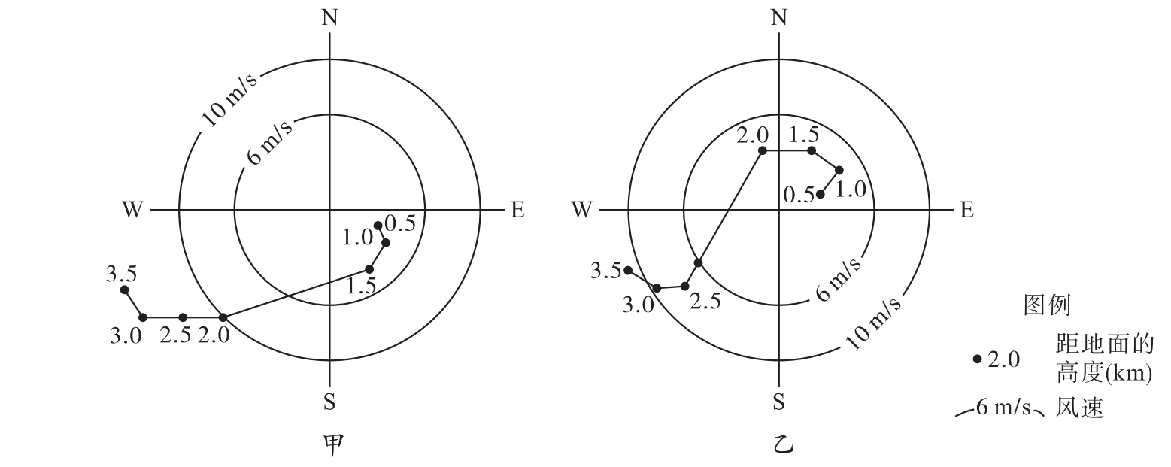

11．有关测站上空锋面类型、锋面位置、风向变化的描述正确的是（ ）
A．冷锋距地面1．5-2．0千米锋下西北风，锋上东南风
B．冷锋距地面2．0-2．5千米锋下东南风，锋上西北风
C．暖锋距地面2．0-2．5千米锋下西南风，锋上东北风
D．暖锋距地面1．5-2．0千米锋下东南风，锋上西南风

12．与测站周边近地面等压线分布最接近的是（ ）
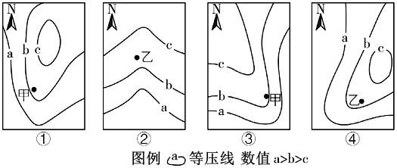
A．① B．② C．③ D．④
（2024·浙江·高考真题）南美洲赤道附近的钦博拉索峰海拔6310米。1802年该峰植被分布上限是4600米，2012年上升到5185米。研究表明植被上限上升段的土壤温度有所升高。完成下面小题。
13．从受热过程看，引起植被上限上升段土壤温度升高的主要原因是（ ）
A．地面辐射减少 B．大气辐射减少 C．太阳辐射增加 D．地面吸收增加
14．植被上限上升后，该山地垂直带谱中（ ）
A．雪线海拔高度下降 B．上限植被是高山草甸 C．自然带的数量减少 D．森林带向高海拔扩展
（2025·浙江·高考真题）其他条件相同情况下，在青藏高原四地观测太阳辐射与海拔高度之间的关系，结果如下表。完成问题。
地点 | ① | ② | ③ | ④
海拔高度（米） | 2200 | 3700 | 5000 | 6325
太阳辐射（卡/平方厘米·分） | 1.318 | 1.455 | 1.632 | 1.729
15．导致四地太阳辐射随海拔高度产生差异的主要因素是（ ）
A．大气逆辐射 B．地面反射与吸收 C．地面长波辐射 D．大气反射、吸收与散射
（2021·浙江·高考真题）秀珍菇生产需避光遮阳。浙江某地在秀珍菇生产大棚上搭建光伏发电系统，实现了棚内种菇、棚顶发电.形成了“农业+新能源"生态高效生产方式。完成下面小题。
16．该生产方式会使棚内（ ）
A．太阳辐射减弱 B．地面辐射增加 C．大气吸收增加 D．地面反射增加
17．与原秀珍菇生产方式相比，该生产方式的优势有（ ）
①增加经济效益 ②增加土壤肥力 ③减少土壤污染 ④提高土地利用率
- ①③ B．②④ C．①④ D．②③
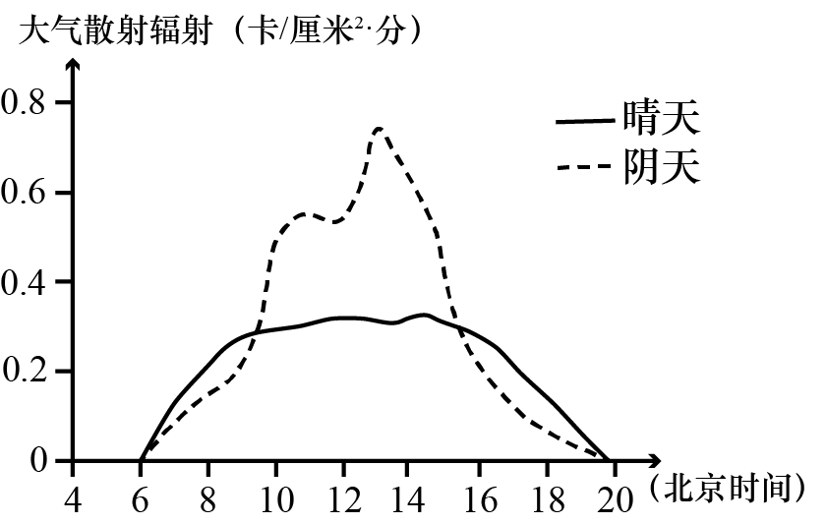
（2022·浙江·高考真题）大气散射辐射的强弱和太阳高度、大气透明度有关。下图为我国某城市大气散射辐射日变化图。完成下面小题。
18．有关该城市大气散射辐射强弱的叙述，正确的是（ ）
①夏季大于冬季 ②郊区大于城区 ③冬季大于夏季 ④城区大于郊区
A．①② B．①④ C．②③ D．③④
19．下列现象与大气散射作用密切相关的是（ ）
①晴天天空多呈蔚蓝色 ②朝霞和晚霞往往呈红色 ③深秋晴天夜里多霜冻 ④雪后天晴阳光特别耀眼
A．①② B．①④ C．②③ D．③④

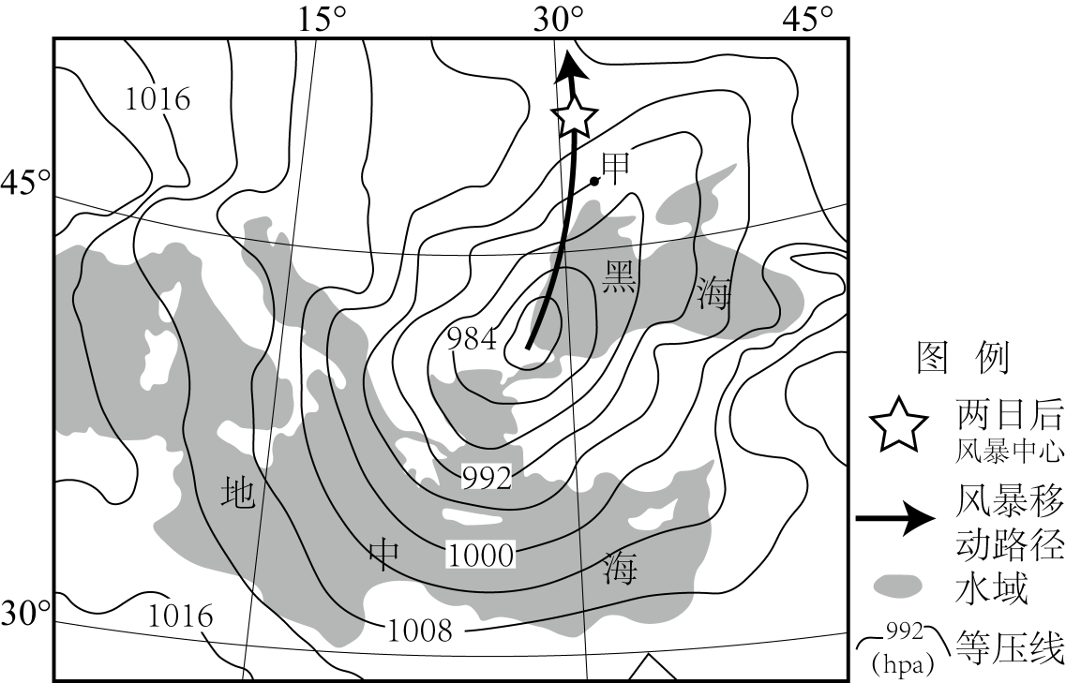
（2024·浙江·高考真题）2023年某日，一场源自地中海的风暴席卷黑海北岸，给甲地带来强降水。下图为该日某时刻的天气形势图。完成下面小题。
20．该日甲地出现强降水，主要因为甲地（ ）
A．大气受热上升强
B．位于高压脊附近
C．位于气旋中心
D．位于锋线前方
21．未来两日，甲地风向变化最大可能是（ ）
A．东北→西南
B．东北→西北
C．西南→东南
D．东南→西北
（2025·浙江·高考真题）下图为某年10月两日内气旋移动的路径图，图中等压线反映的是某测站附近第一天2时的海平面气压形势。该测站测得第一天7时、15时前后风向发生两次明显变化。完成下面小题。
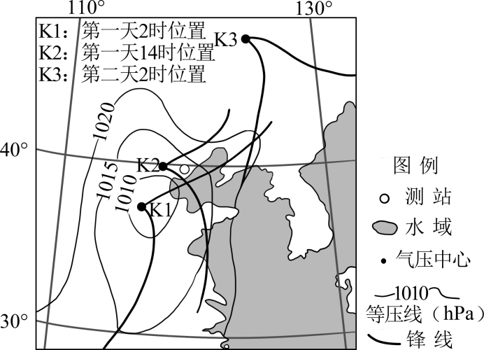
22．第一天7时前后，测站的风向由（ ）
A．西南变东北 B．西南变西北 C．东北变东南 D．东北变西南
23．第一天不同时间天气系统依次经过测站次序正确的是（ ）
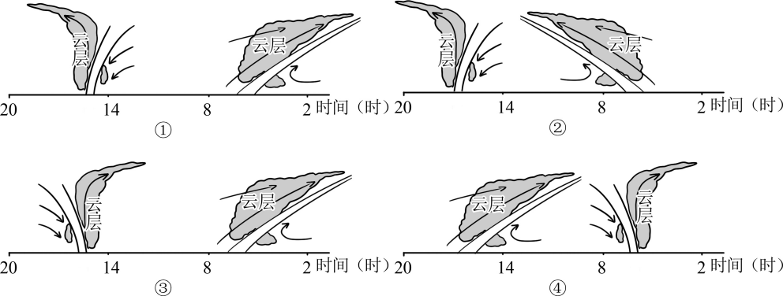
A．① B．② C．③ D．④
（2025·浙江·高考真题）下图为北半球某地某时刻海平面等压线图（单位hPa）。完成下面小题。
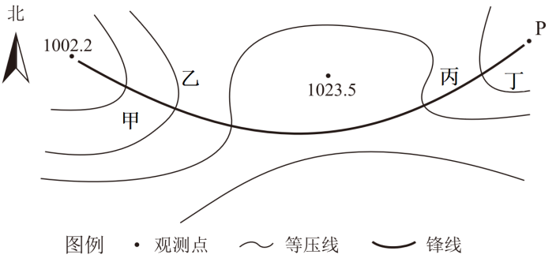
24．图中等压距和P地气压值（单位hPa）可能是（ ）
A．5．0、1012 B．7.5、1008 C．5.0、1027 D．7.5、1030
25．甲、乙、丙、丁四地气象要素的垂直变化，可能出现的是（ ）
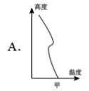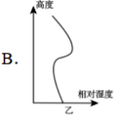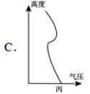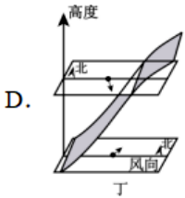
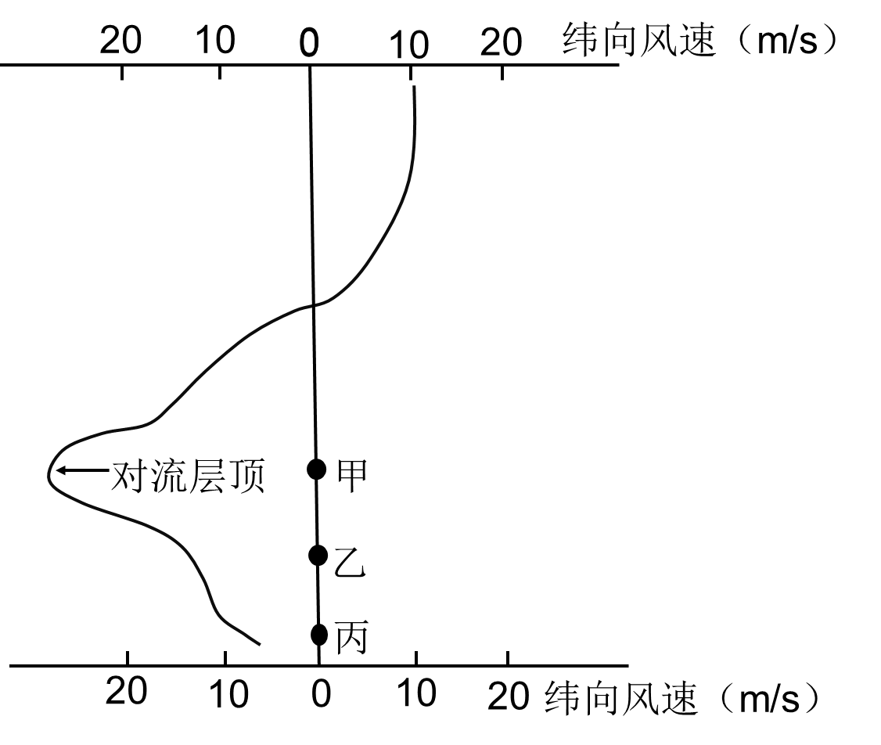
（2022·浙江·高考真题）下图为北半球某地某季节平均纬向风速随高度分布图，甲、乙、丙为该地三个不同高程面，完成下面小题。
26．能正确反映上图平均纬向风速随高度分布的地点位于（ ）
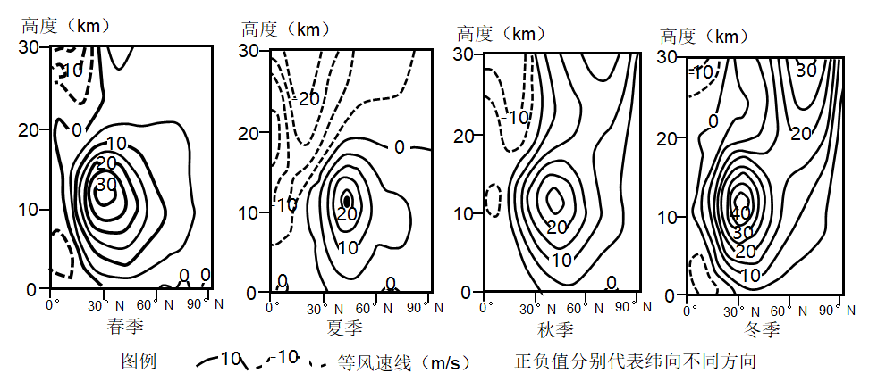A．春季的低纬度 B．夏季的中纬度 C．秋季的中纬度 D．冬季的高纬度
27．最接近该地甲、乙、丙三个高程面上风向、风速的是（ ）
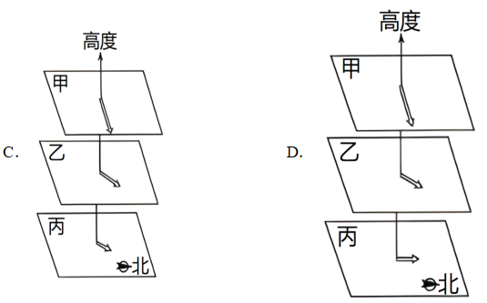
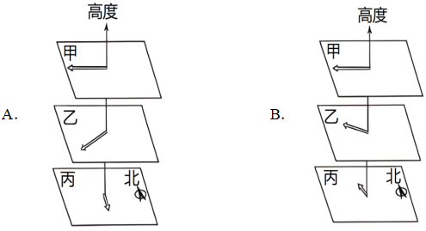

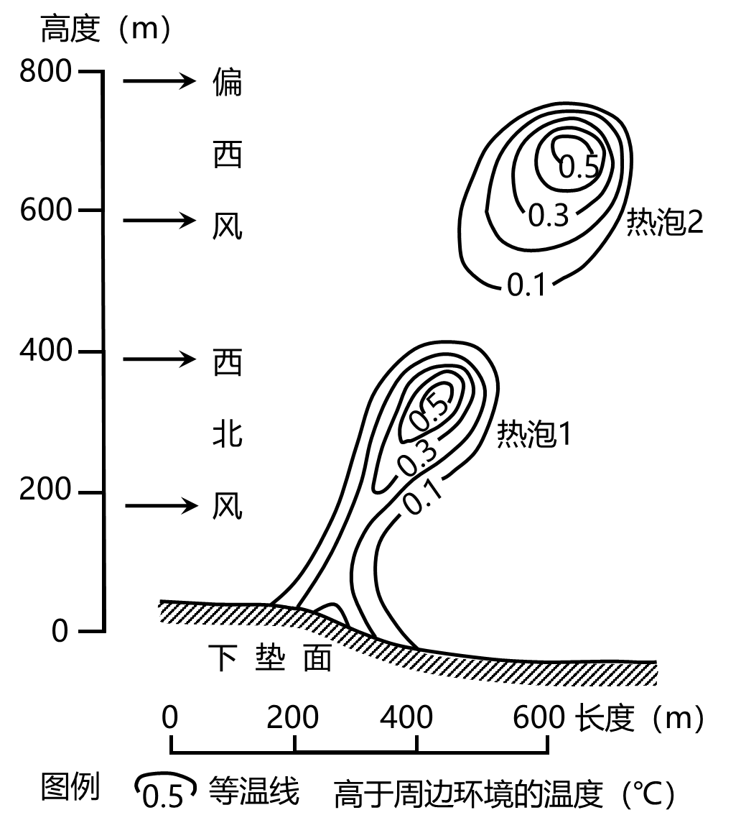
（2023·浙江·高考真题）当空气经过较暖的下垫面时，底部的大气增温形成比周边温度高的“热泡”，并不断向上运动，这是一切对流现象的基础。“热泡”超过凝结高度就会形成云层，海面上的云层在夜间常常会发生强烈对流，形成雷雨天气。下图为甲地下垫面附近“热泡”上升运动示意图。
29．造成夜间海面上云强烈对流的原因有（ ）
①云底接受海面辐射，降温慢
②云顶长波辐射，冷却剧烈
③云底向下垫面辐射，降温慢
④云顶水汽蒸发，冷却剧烈
A．①②
B．②③
C．③④
D．①④

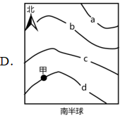
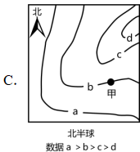
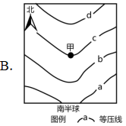
28．若甲地上空1000米以下受到相同气压系统控制，则符合图示“热泡”运动的等压线分布是（ ）
